Памятка для родителей

Школьная карта – электронный пропуск в образовательное заведение, где учится Ваш ребенок. С помощью данной карты будет организована оплата школьного питания в учебном заведении.
Преимущества: исключение хождения денежных средства на территории учебного заведения; безналичная оплата питания ребенка со счета родителя.
Родитель будет получать СМС-сообщения (стоимость 59 руб. в месяц) о сумме списания на свой мобильный телефон.
Со счета родителя списывается плата за питание (списание происходит до 18-00).
Родитель будет получать бесплатные СМС-сообщения о сумме списания на свой мобильный телефон.
Организованное питание – в столовой уже все накрыто для ребенка
Неорганизованное питание – ребенок сам покупает в буфете
Дополнительно рекомендуется подключить бесплатный Интернет-Банк / Мобильный банк, чтобы контролировать поступление и списание денежных средств.
Автоматически идет информация на компьютер диспетчера в столовой, что ребенок пришел в школу
(формируется меню на ребенка)

Ребенок прикладывает карту к турникету при входе в школу

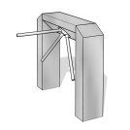

Оформление и ведение Школьной карты – бесплатно. Карта выдается родителю и учащемуся. Родитель также сможет проходить через турникет по своей карте.

Для оформления Школьной карты необходимо при себе иметь: паспорт, СНИЛС (при наличии), свидетельство о рождении ребенка / паспорт ребенка.

Когда карта будет готова сотрудники Банка сами перезвонят и пригласят Вас в офис.

Способы пополнения Школьной карты.

- Банкомат: ул. Мичурина, д. 6 (ТЦ Меркурий в магазине «Кировский»);
- Банкомат: ул. Ленина, д. 53 (уличный с возможностью пополнения и в офисе Банка Открытие);
- Банкомат: ул. Автозаводская, д. 7 (ТЦ Автозаводец в магазине «Кировский»);
- Банкомат: ул. Корнилова, д. 11(ТЦ Мегамарт);
- Перевод заработной платы / части заработной платы;
- Пополнение ч/з Интернет банк/ Мобильного приложения (при переводе с карты др. Банка может взиматься комиссия);
- Перевод через систему «Одноклассники»;
- Перевод в салоне сотовой связи «Связной»: ул. Комсомольская, д. 2 (перевод осуществляется через сотрудника с предъявлением паспорта и реквизитов карты, перевод – 3 раб. дня).

Если ребенок потеряет или сломает карту, родитель должен подойти в офис с паспортом и перевыпустить карту (карта будет готова через 5 раб. дней). На момент отсутствия Школьной карты, ребенку в школе выдадут временную «Гостевую карту». Перевыпуск для ребенка всегда бесплатный. Перевыпуск Школьной карты для родителя – 650 руб.
Со Школьной карты через Интернет-Банк / Мобильное приложение Вы сможете оплачивать за

- детские сады «Гармония» и «Страна чудес»;
- музыкальную школу;
- доп. образование в МАОУ «Лицей №56».

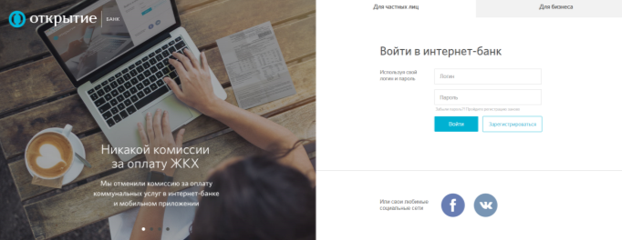

Родитель может установить ежедневный лимит расходования денежных средств на карту своего ребенка от 0 руб. до 200 руб. Советуем для учащихся начальной школы лимит устанавливать 0 руб.

Школьную карту родитель может использовать и по собственному усмотрению:

- снятие денежных средства по карте в Банкомате любого Банка без взимания комиссии;
- возможно оплачивать покупки в магазинах и интернете;
- при покупке товара или заправки автомобиля на любой АЗС, на карту возвращается 3% от суммы услуги;
- на карту начисляются проценты до 6% годовых.

При возникновении вопросов по работе со Школьной картой можно обращаться по адресу:
г. Новоуральск, ул. Ленина, д. 53 офис «Новоуральский» ПАО Банка «ФК Открытие»
или по телефону 9-03-11

